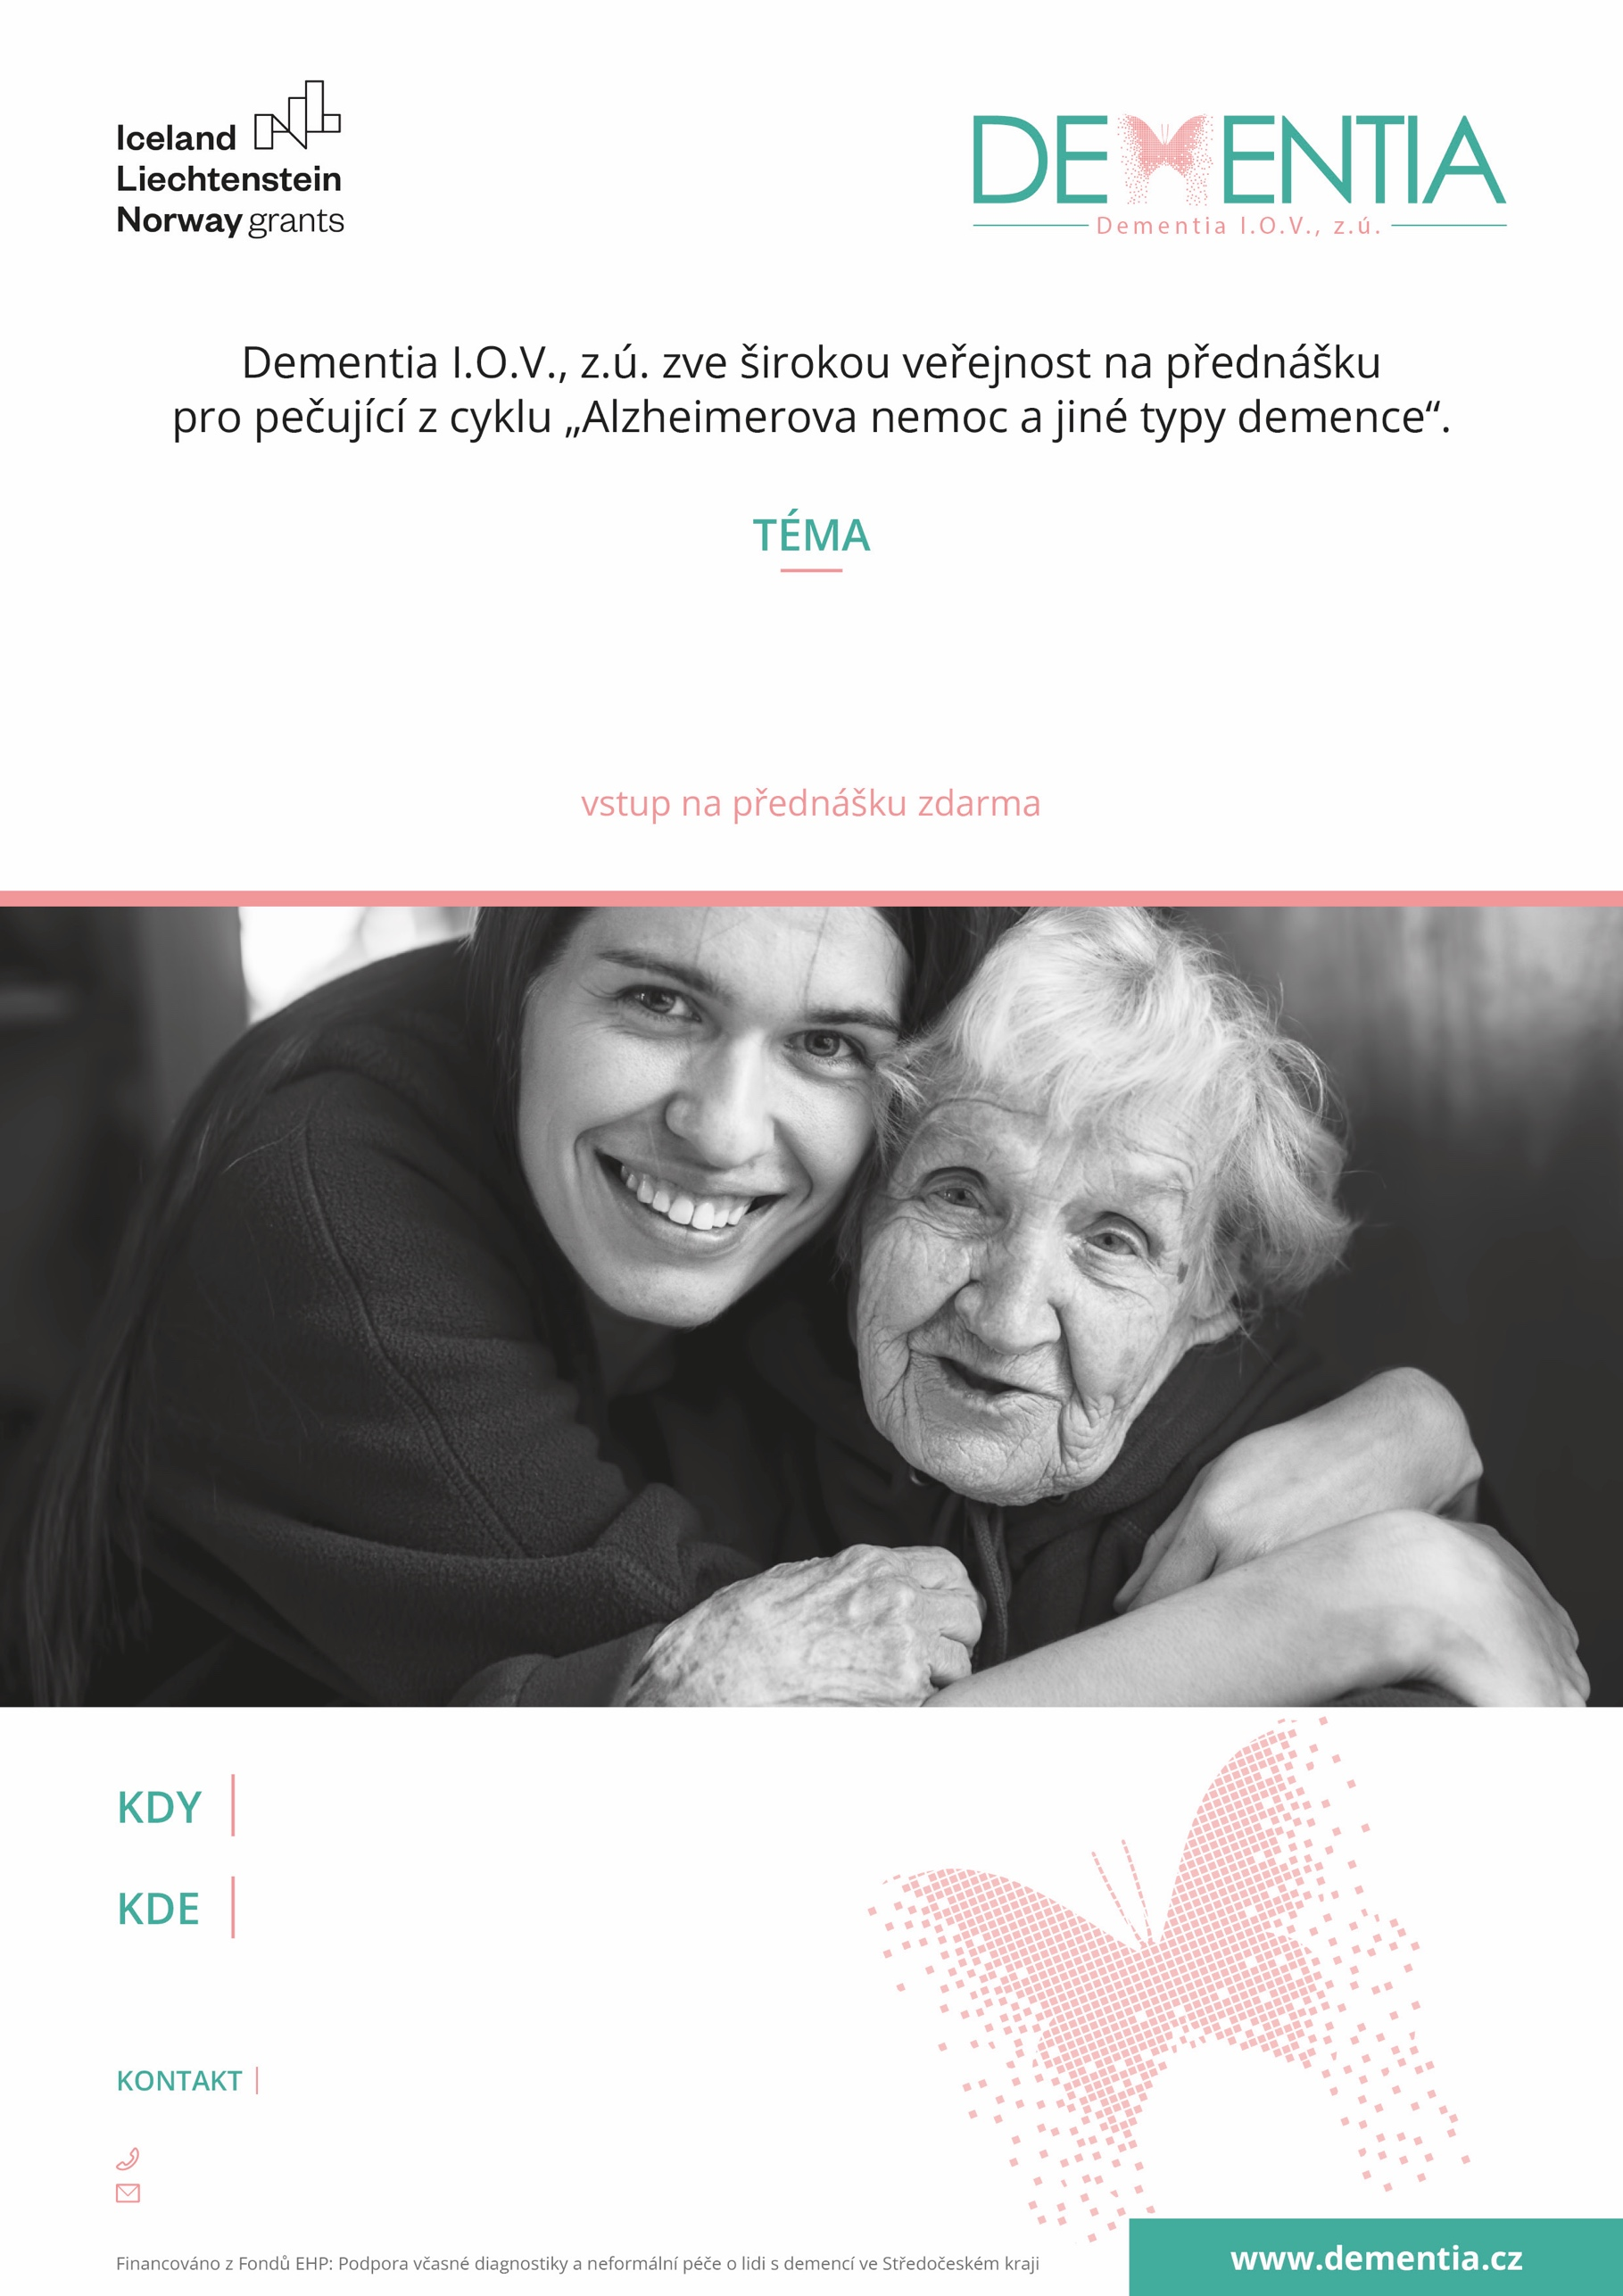
t
přednáší Bc. Veronika Maslíková
Péče o člověka s demencí
aneb jak sladit neformální péči se svým zaměstnáním a rodinou

+420 608 865 772
kutnahora@dementia.cz
Na Náměti 416

Milada Siblíková, koordinátorka
Knihovna Kutná Hora
pondělí 24.4. 2023 od 16,30

